Bild | Dateiname | Bildunterschrift
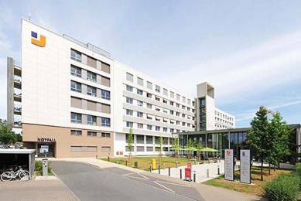 | RichardBrink_JosephsHospital_01.jpg | Der siebengeschossige Neubau, als Erweiterung des Josephs-Hospitals in Warendorf, beherbergt neben der Notaufnahme u. a. eine Intensivstation und moderne Patientenzimmer.  Foto: Richard Brink GmbH & Co. KG
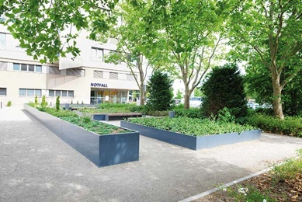 | RichardBrink_JosephsHospital_02.jpg | Auch der Außenraumgestaltung wurde bei der Konzeption große Bedeutung zuteil. Es sollte ein begrünter Aufenthaltsbereich für Patienten, Mitarbeiter und Besucher geschaffen werden.  Foto: Richard Brink GmbH & Co. KG
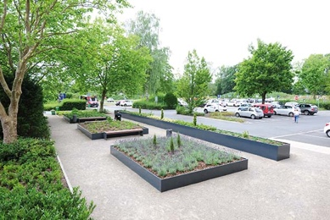 | RichardBrink_JosephsHospital_03.jpg | Großformatige und maßgefertigte Hochbeete der Firma Richard Brink bilden zusammen mit passenden Sitzgelegenheiten ein ansprechendes Areal zum Verweilen.  Foto: Richard Brink GmbH & Co. KG
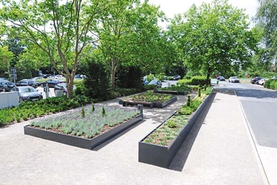 | RichardBrink_JosephsHospital_04.jpg | Für das Projekt fertigte der Metallwarenhersteller insgesamt 100 m seiner Hochbeet-Wandungen aus Aluminium zur Montage von vier Hochbeeten.  Foto: Richard Brink GmbH & Co. KG
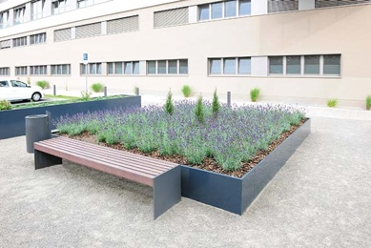 | RichardBrink_JosephsHospital_05.jpg | Die Bänke mit hölzernen Sitzflächen wurden farblich auf die Pflanzsysteme abgestimmt und bilden mit ihnen eine gelungene Einheit.  Foto: Richard Brink GmbH & Co. KG
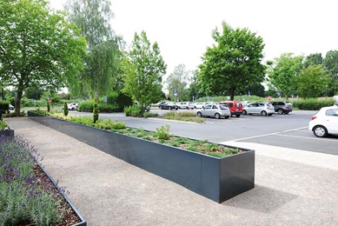 | RichardBrink_JosephsHospital_06.jpg | Die erhöhte Ausführung der Pflanzsysteme erstreckt sich über die gesamte Länge der Fläche und grenzt die Grünanlage vom Parkplatz ab.  Foto: Richard Brink GmbH & Co. KG
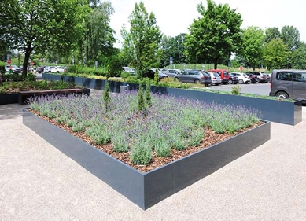 | RichardBrink_JosephsHospital_07.jpg | Immergrüne Gewächse, wie hier die großflächige Bepflanzung mit Lavendel, garantieren ganzjährig eine ansprechende Optik der Pflanzsysteme.  Foto: Richard Brink GmbH & Co. KG

